Muy querida María Isabel,

Desde la semana pasada intenté compartir contigo algunas cosas, pero nuevamente me encuentro con que por alguna razón mi post en DUDAS Y COMENTARIOS (el supuesto “único medio de comunicación” que tendríamos) no fue contestado.

Ya una semana después sólo retomo lo más URGENTE. Reitero que SÍ me interesa la materia y que quiero empezar a dialogar contigo respecto a que también tengo muy en claro que no voy a aprobar este curso. Por eso es importante si tú sabes de algún procedimiento de evaluación tipo examen extraordinario o si lo que toca es volver a cursar la materia. Me interesa además saber cuál es tu sugerencia al respecto. Tú eres quien mejor conoce la lógica de tu materia y quisiera saber tu perspectiva pues valoro mucho tu punto de vista.

Si de algo sirve para ir adelantando en lo del extraordinario, este es el vínculo de las tareas que he realizado hasta ahora:

1.

<https://drive.google.com/file/d/1-5A8rhqv2pD4RmRqSDwlOjVIjaVPxEgG/view?usp=sharing>

2

<https://drive.google.com/file/d/1-5NXtqpYxcTw5AuNStRELBPC_vPYpYeI/view?usp=sharing>

3 (no la terminé)

4

<https://drive.google.com/file/d/1--1tgsUaJTSjMSL3431ITZxgjVNQrTFv/view?usp=sharing>

5

<https://drive.google.com/file/d/1-3N94Oe2ktvXMZui0J0UEdkU7sRvh55b/view?usp=sharing>

6

<https://drive.google.com/file/d/1-1z6MD-WiVQ8DEnJGbJuFlBNY9lTrfpC/view?usp=sharing>

7.

<https://drive.google.com/file/d/1-UVX7ANHl8olBttgEt8rUo57huJvsJiE/view?usp=sharing>

8.

<https://drive.google.com/file/d/1-VYAcVaXwRcTKrQO61u4M0JJHooTW1nX/view?usp=sharing>

Un cordial saludo.

Muy querida María Isabel,

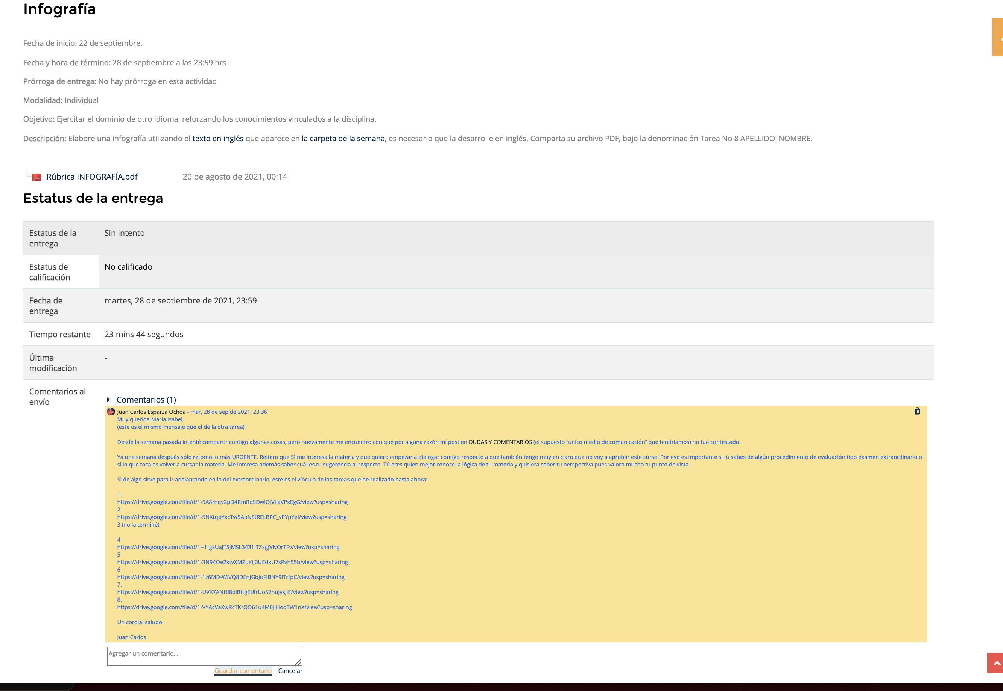

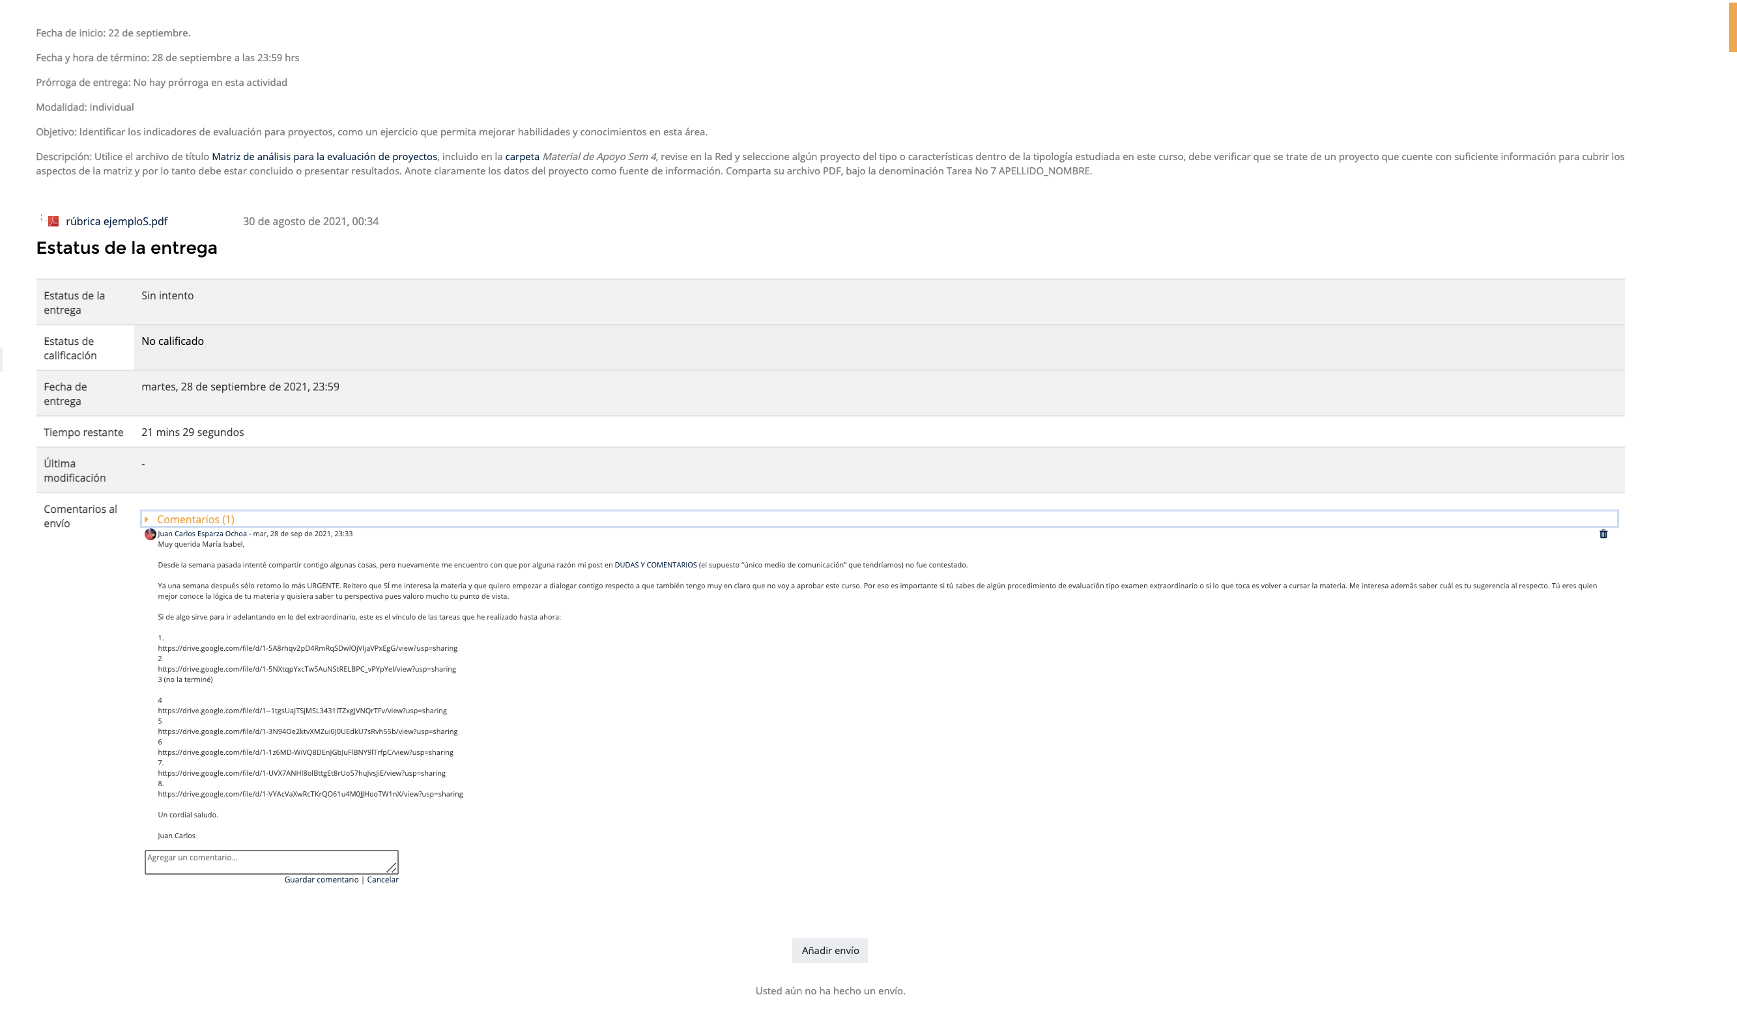

Quiero compartir contigo algunas ideas que me han venido a la mente después de estar luchando 40 minutos—perdón, no es cierto, 45 minutos—con el servidor de Moodle de la USN pero no sin antes aclarar que tengo muy en claro que no voy a aprobar este curso y que lo más importante a ese respecto es preguntarte si tú sabes si hay algún procedimiento de evaluación tipo examen extraordinario o si lo que toca es volver a cursar la materia.

Una vez dicho lo importante, el resto es de lectura opcional, que a mí igualmente me sirve de desahogo y tal vez sirva para que esboces una sonrisa… Empiezo esta otra parte por compartir que estuve como facilitador (me encanta el concepto) durante cuatro años en un curso de “Brujería, Magia y New Age” en el ITESO, en Guadalajara. Me tocó diseñar el programa desde que vislumbramos la materia y l acompañamiento de los alumnos me dio la oportunidad de profundizar en el asunto y me cautivó, de manera que mi tesis de Maestría en Ciencias Sociales fue respecto a dos casos de grupos con prácticas mágico-religiosas, comparando La Santería en Cuba (con base en mi experiencia previa para una tesis de licenciatura en Teología que finalmente no presenté) y un grupo en torno a quienes se denominan chamanes en Guadalajara.

En todo ese tiempo de docencia e investigación nunca estuve tan impactado e intrigado respecto a la posibilidad de alguna fuerza sobrenatural, pero ¡ahora sí sospecho de su involucramiento en que no logre entregar los trabajos del curso contigo!

* Terminé los de la primera semana, y como te dije entendí mal las instrucciones.
* La segunda semana subí lo del foro creyendo que lo podría editar (la referencia no corresponde) y luego en los siguientes 13 minutos no logré que el servidor cargara mi infografía.
* Ayer, quise ser previsor y ya habiendo recibido la recomendación de subir los vínculos a G-Drive para agilizar las cosas, empecé a intentarlo 25 minutos antes, pero no sólo me fue imposible cargar el vínculo en la sección correspondiente, sino que cuando decidí dejar esa opción y apresurarme a participar en el foro pegando ahí el vínculo, el servidor simplemente decidió dejar de responderme—al menos a mí—y alrededor de las 00:20 Hrs. de hoy me fui a dormir, luego de rápidamente dictar estas líneas que edito apenas ahora.

Ya he estado buscando explicaciones razonables respecto a esos 25 minutos. Pero parece algo “de otro mundo”. En el documento [Evidencia de una Noche de Terror](https://drive.google.com/file/d/10v4u-4C08UctowP7IfyrKDsSD6pOIzSH/view?usp=sharing) he pegado los pantallazos de anoche. Las explicaciones de por qué trabajo el mismo martes son más sencillas de encontrar y tienen que ver con los compromisos del trabajo al que aspiro y por lo que empecé a estudiar esta Maestría.

Lo que sí quiero aclarar es que no ha sido desinterés por la materia y que espero me digas la forma de resolver la nota, que bien puede ser re-cursar. Si de algo sirve para ir adelantando en eso, este es el vínculo de las tareas realizadas hasta ahora que sí he hecho:

1.

<https://drive.google.com/file/d/1-5A8rhqv2pD4RmRqSDwlOjVIjaVPxEgG/view?usp=sharing>

2

<https://drive.google.com/file/d/1-5NXtqpYxcTw5AuNStRELBPC_vPYpYeI/view?usp=sharing>

3 (no la terminé)

4

<https://drive.google.com/file/d/1--1tgsUaJTSjMSL3431ITZxgjVNQrTFv/view?usp=sharing>

5

<https://drive.google.com/file/d/1-3N94Oe2ktvXMZui0J0UEdkU7sRvh55b/view?usp=sharing>

6

<https://drive.google.com/file/d/1-1z6MD-WiVQ8DEnJGbJuFlBNY9lTrfpC/view?usp=sharing>

7.

<https://drive.google.com/file/d/1-UVX7ANHl8olBttgEt8rUo57huJvsJiE/view?usp=sharing>

8.

<https://drive.google.com/file/d/1-VYAcVaXwRcTKrQO61u4M0JJHooTW1nX/view?usp=sharing>

Prefiero empezar a dialogar contigo respecto a la cuestión de si hay algún tipo de “evaluación extraordinaria” o cuál es tu sugerencia al respecto. Tú eres quien mejor conoce la lógica de tu materia y quisiera saber tu perspectiva pues me interesa mucho tu punto de vista. Por cierto, el comentario que hice respecto a la encuesta no se trataba de la encuesta de coordinación sino de la encuesta en el contexto de evaluación de proyectos.

Un cordial saludo.

bereavement

Si bien podría ver con Como entré muy tarde, para la recepción de las otras tareas atrasadas pero prefiero primero sin saltarme la autoridad del encargado del curso de la encargada del curso de la facilitadora preguntarte qué me recomiendas y si sabes qué es lo que toca para pasar la materia en extraordinario si es que hay extraordinario o hay que volver a llevar o etc. entender ese asunto porque no lo entiendoCreo que ya te has dado cuenta que entré a la maestría exactamente el día primero septiembre y Reliant pago lo acabo de hacer apenas la semana pasada en realidad apenas lo hice y lo hice con la confianza de que la opción creo que vale la pena pero también necesito la de apoyo para que me ayudes a entender si es que tú sabes cómo se pueden pasar las materias en extraordinario o si no se puede o si hay que volver a cursarlas etc. un abrazo

te pongo aquí la el vínculo y luego de terminar eso entonces me puse a trabajar sobre los textos que nos hiciste favor de compartirnos están muy interesantes y que me ayudaron a convencerme todavía más de que el tipo de evaluación que va conmigo es el de la evaluación participativa como quiera que sea no importa con cuánto anterioridad termine esoSiempre pero siempre invariablemente algo tiene que obstaculizar la posibilidad de que lo suba a tiempo para poder entregar mi tarea entregar mi tarea

Y vaya que el reto que encuentro en las tareas que tú encargas no tiene mucho que ver con el asunto devaluación sino con que he tenido que aprender a manejar un montonal de software para hacer mapas conceptuales para hacer infográficos para hay dios santo sea en realidad hubiera preferido que pidieras una página web con toda esa información porque por lo -2 páginas web medio enlace de laboral que como quiera que sea eso va solo he dicho muy muy de paso adjunto aquí la evidencia desde desde cuando intenté subir eso documentación la evidencia de cómo el serví de como el servidor de la universidad no funcionó etc. etc. no para que me apruebes lo de la tarea más aún por parte de la coordinación me dijeron que me apoyarían para la recepción de las otras tareas atrasadas pero prefiero primero sin saltarme la autoridad del encargado del curso de la encargada del curso de la facilitadora preguntarte qué me recomiendas y si sabes qué es lo que toca para pasar la materia en extraordinario si es que hay extraordinario o hay que volver a llevar o etc. entender ese asunto porque no lo entiendoCreo que ya te has dado cuenta que entré a la maestría exactamente el día primero septiembre y Reliant pago lo acabo de hacer apenas la semana pasada en realidad apenas lo hice y lo hice con la confianza de que la opción creo que vale la pena pero también necesito la de apoyo para que me ayudes a entender si es que tú sabes cómo se pueden pasar las materias en extraordinario o si no se puede o si hay que volver a cursarlas etc. un abrazo

s que estoy llevando contigo lo cual me preocuparía un poco más si no fuera porque sé que la mayoría de los trabajos que hecho son de muy buena calidad y que cuando tenga que repetir el curso pagar el extraordinario sea lo que fuere la mayoría el contenido lo tengo ya hecho así que supongo será un poco más fácil pasar

Lo segundo y donde empieza por lo menos para mí lo jocoso es que

Además escribí, como se ve n la imagen, muy apresuradamente:

La Auditoría Social es importante para evaluar el performance social más allá de lo institucional y ver los impactos de la actuación social y medioambiental de las grandes empresas. Por eso se ha institucionalizado en algunos países, para así limitar abusos y además favorecer beneficios.

Kreps, Theodore J. (1938). The Economics of the Sulfuric Acid Industry. California/ Londres: Stanford University Press y Oxford University Press, Humphrey Milford. Kreps, Theodore J. (1940).

se me sobrecargó tanto el fin de semana como el lunes y martes (que había programado para la maestría): repleto de reuniones, ayer con el 100º aniversario del nacimiento de Paulo Freire. y con la urgencia de actualizar el sitio web para el encuentro del [III Seminario Atlas Histórico de América](http://atlashistoricodeamerica.online/) (por si algo de ahí te interesa)